**HH7-C2-CD3. TRƯỜNG HỢP BẰNG NHAU THỨ NHẤT CỦA TAM  
GIÁC CẠNH - CẠNH - CẠNH (C.C.C)**

**I. TÓM TẮT LÝ THUYẾT**

Nếu ba cạnh của tam giác này bằng ba cạnh của tam giác kia thì hai tam giác đó bằng nhau.

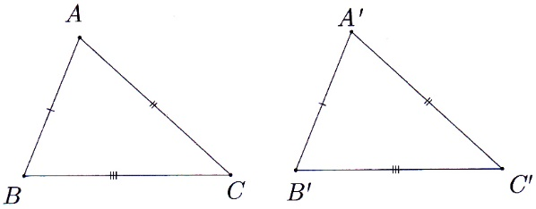

Xét ABC và A'B'C có:



**II - BÀI TẬP VÀ CÁC DẠNG TOÁN MINH HỌA CB-NC**

**Dạng 1: Chứng minh tam giác bằng nhau theo trường hợp c.c.c**

***Phương pháp giải:***

✓ Xét hai tam giác.

✓ Kiểm tra ba điều kiện bằng nhau: cạnh - cạnh - cạnh.

✓ Kết luận hai tam giác bằng nhau.

**Bài 1**. Điền vào chỗ trống (....) trong các phát biểu sau:

a) Nếu .... của tam giác này bằng ..... của tam giác kia thì hai tam giác đó bằng nhau (c.c.c)

b) Nếu ABC và DEH có : AB=DE, BC=EH,AC=DH thì ....

**Bài 2.** Em hãy chọn phương án đúng :

a) Cho MNP và HIK có MN=HI, PM=HK. Cần thêm một điều kiện gì để MNP và HIK bằng nhau theo trường hợp cạnh- cạnh- cạnh.

A. MP=IK B. NP=KI C. NP=HI D. MN=HK

b) choABD và RPQ có AB=QP , AD=PR, DB=RQ . Phát biểu nào trong các phát biểu sau đây đúng

A. BAD=PQR B. ABD=RQP

C. DBA=PRQ D. ABD= PQR

c) Cho tam giác MNP có MN=MP. Gọi A là trung điểm của NP

i) Phát biểu nào trong các phát biểu sau đây là sai

A. NAM=PAM B.  C. D.

ii) Nếu  thì số đo là

A.  B.  C.  D. Một kết quả khác

**Bài 3.** Cho đoạn thẳng AB =6cm. Trên một nửa mặt phẳng bờ AB vẽ ABD sao cho AD=4cm, BD=5cm, trên nửa mặt phẳng còn lại vẽ tam giác ABD sao cho BE=4cm, AE= 5cm. Chứng minh:

a) ABD=BAE b) ADE=BED

**Bài 4.** Cho ABC có AB=AC. Gọi M là trung điểm của cạnh BC . Chứng minh AMB=ACM

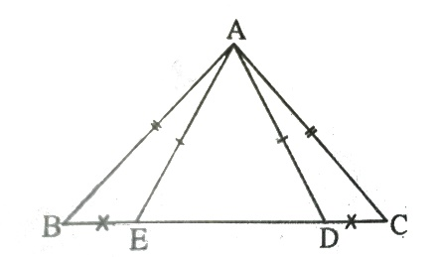

**Bài 5.** Tìm các cặp bằng nhau trong hình vẽ :

**Dạng 2:Các ứng dụng của Chứng minh tam giác bằng nhau.**

***Phương pháp giải:***

- Chọn hai tam giác có hai góc, là hai góc cần chứng minh bằng nhau.

- Chứng minh hai tam giác bằng nhau theo trường hợp cạnh - cạnh - cạnh

- Suy ra hai góc tương ứng bằng nhau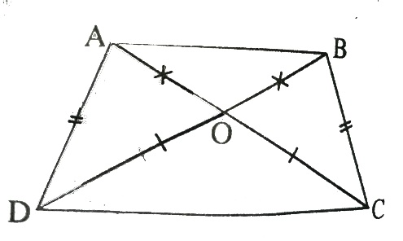

**Bài 6.** Cho hình vẽ.

a) Tìm các cặp bằng nhau theo trường hợp

cạnh- cạnh-cạnh

b) Chứng minh: 

**Bài 7.** Cho góc nhọn xOy. Vẽ cung tròn tâm O bán kính 2 cm, cung tròn này cắt Ox, Oy lần lượt ở A và B. Vẽ các cung tròn tâm A và tâm B có bán kính 3 cm, chúng cắt nhau tại điểm C nằm trong góc xOy. Chứng minh OC là tia phân giác của góc xOy.

**Bài 8.** Cho tam giác ABC có  = 80°. Vẽ cung tròn tâm B bán kính bằng AC, vẽ cung tròn tâm C bán kính bằng BA, hai cung tròn, này cắt nhau tại D nằm khác phía của Ạ đối với BC.

1. Tính góc 
2. 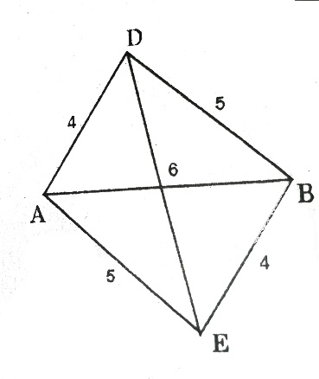Chứng minh CD//AB.

**Bài 9.** Cho tam giác ABC có AC > AB.

Trên cạnh AC lây điểm E sao cho CE = AB. Gọi 0

là một điểm sao cho OA = OC OB = OE

Chứng minh:

1. AOB = COE;

b)So sánh góc  và *góc* 

**Bài 10.** Cho ABC đường cao AH . Trên nửa mặt phẳng bờ AC không chứa B, vẽ ACD sao cho AD=BC ; CD=AB. Chứng minh rằng  và 

**Bài 11.** Cho góc xOy . Trên Ox lấy điểm A, trên Oy lấy điểm B sao choOA=OB

Lấy hai điểm M,N đều thuộc miền trong của góc xOy, sao cho MA=MB, NA=NB Chứng minh rằng:

a) OM là tia phân giác của góc xOy;

b) Ba điểm OMN thẳng hàng

**Bài 12.** Cho ABC. Lấy điểm B là tâm vẽ đường tròn (B;AC). Lấy C làm tâm vẽ đường tròn (C;AB) . Hai đường tròn này cắt nhau tại hai điểm E và F thuộc hai nửa mặt phẳng đối nhau bờ là BC.

1) Chứng minh các ABC=ECB=FCB

2) Chứng minh 

3) Chứng minh ABE=ECA

4) Chứng minh 

**HƯỚNG DẪN**

**Bài 1**. a) Ba canh, ba cạnh, b) ABC= DEH

**Bài 2.** a) B, b) D c) C, d) B

**Bài 3.** a) ABC và BAE có AD=BE=4cm , Ab chung , BD=AE=5cm

Vậy ABC và BAE (c.g.c)

b) Chứng minh tương tự câu a)

ADE và BED (c.g.c)

**Bài 4**. Xét ABM và ACM có AB=AC, BM=CM, AM là cạnh chung, suy ra ABM=ACM (c.g.c)

**Bài 5.** Dựa vào các cặp cạnh băng nhau, cạnh chung ta có:

AEB=ADC (c.g.c)

ABD=ACE (c.c.c)

Nhận xét: Khi chứng minh hai bằng nhau ta chú ý cạnh chung.

**Bài 6**. a) Dựa vào các cặp cạnh bằng nhau, cạnh chung, ta có.

AOD=BOC; ABD=BAC; ACD=BDC

b) Ta cóACD=BCD nên  (1)

ABD=BAC nên 

Mặt khác ABO có 

COD có 

Ta lại có  (đối đỉnh)

Do đó 

Kết hợp (1),(2) ta có  mà hai góc ở vị trí so le trong nên 

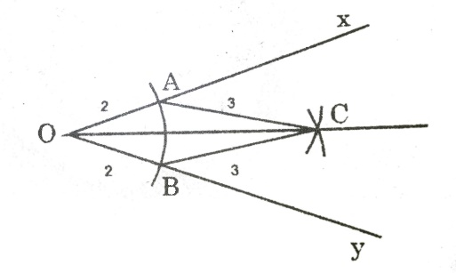**Bài 7.** Ta có OA=OB=2cm (OC chung)

AC=BC =3cm

Vậy OAC=OBC (c.c.c) do đó 

Suy ra OC là tia phân giác của góc  hay OC

là tia phân giác của góc 

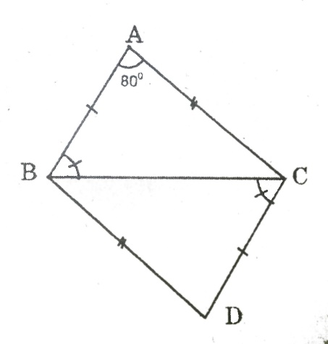**Bài 8.** a) ABC và DCB có AB=CD (gt)

BC chung AC=DB (gt)

Vậy ABC =DCB (c.c.c)

Suy ra  (hai góc tương ứng)

b) Do ABC=DCB (câu a)

do đó  (hai góc tương ứng của

hai tam giác bằng nhau)

Hai góc này ở vị trí so le trong của hai đường

thẳng AB và CD cắt đường thẳng BC do đó 

**Bài 9.** a) Theo đề bài, ta có AB=CE, AO=CO,OB=OE

Vậy AOB=COE(c.c.c)

b) Vì AOB=COE (câu a), do đó  hay 

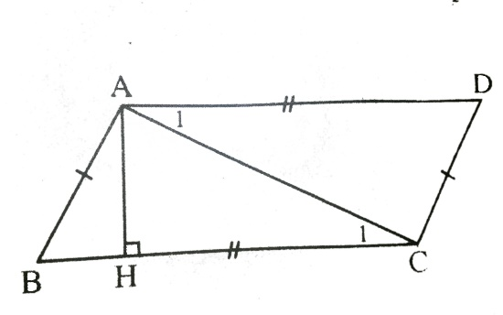**Bài 10**. ABC =CDA (c.c.c)

Suy ra  (cặp góc tương ứng)

Do đó  ( vì có cặp góc so le

trong bằng nhau)

Ta có  (gt) nên 

( mối quan hệ song song và vuông góc)

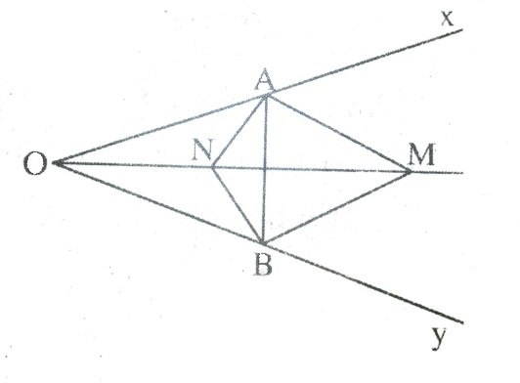**Bài 11.** a) Ta có OMA=OMB (c.c.c)

Suy ra 

Là tia phân giác của 

b) Tương tự câu a), ta có: ONA=ONB (c.c.c)

 hay ON là tia phân giác của 

Do đó M,N cùng thuộc tia phân giác của 

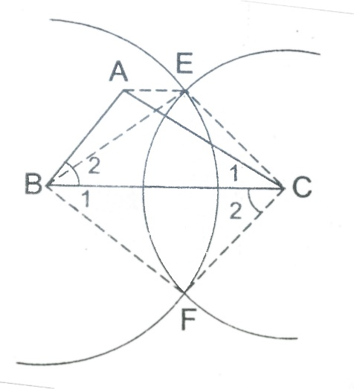Vậy ba điểm O,M,N thẳng hàng.

**Bài 12**.

1. ABC và ECB có BC chung

AC=BE; AB=CE ( giả thiết)

Vậy: ABC=ECB (c.c.c)

Xét ECB và FCB có BC chung

CE=CF; BE=BF ( cùng bán kính)

Vậy ECB=FCB( c.c.c.)

Từ (1), (2) ta có ABC=ECB=FCB

2.) Từ ABC=FCB suy ra ,

(góc tương ứng)

Vì và  ở vị trí so le trong AC,BF suy ra: 

và  ở vị trí so le trong AB,CF suy ra: 

**III.PHIỀU BÀI TỰ LUYỆN CB-NC**

**Dạng 1. Tìm hoặc chứng minh hai tam giác bằng nhau theo trường hợp cạnh - cạnh - cạnh**

**1.** Trong các tam giác dưới đây có những tam giác nào bằng nhau? Vì sao

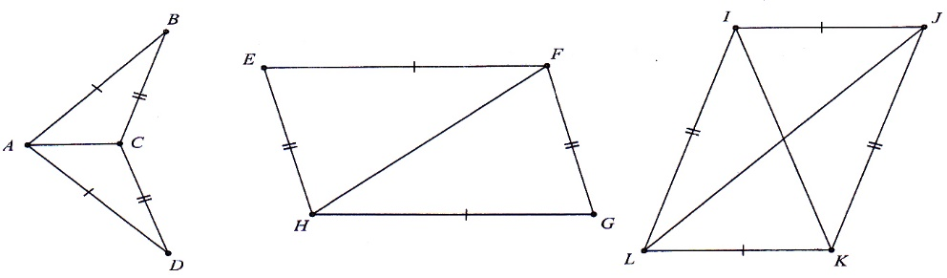

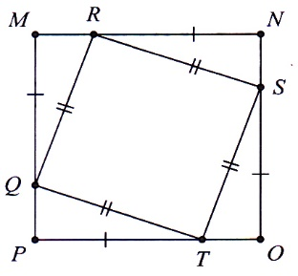

**2**. Cho hình vẽ với ABCD là

hình vuông, tìm trong hình những

tam giác nào bằng nhau.

**Dạng 2. Sử dụng trường hợp bằng nhau cạnh cạnh cạnh để chứng minh hai góc bằng nhau**

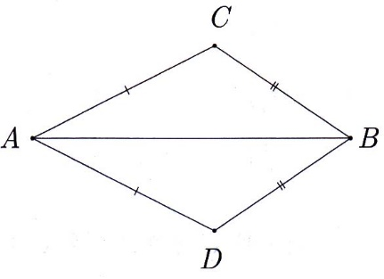

**3.** Cho hình vẽ bên. Chứng minh:

a) ABC = ABD

b) AB là phân giác của 

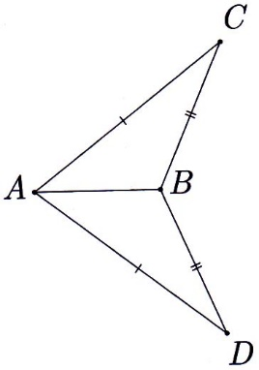

**4.** Cho hình vẽ bên. Chứng minh:

a) ABC = ABD

b) 

c) AB là phân giác của 

**5.** Cho ABC có AB = AC. Gọi M là trung điểm của cạnh BC. Chứng minh:

a) AM là phân giác của  b) AM  BC.

**6**. Cho ABC có AB = AC, H là trung điểm của cạnh BC. Chứng minh:

a) . b) AH là phân giác của 

**Dạng 3.Tổng chung**

**7.** Cho MNP cố MN = MP, I là trung điểm của cạnh NP. Chứng minh:

a) . b) MI là phân giác của .

c) MI là trung trực của NP.

**8.** Cho ABC, M là trung điểm BC, N là một điểm trong tam giác sao cho NB = NC. Chứng minh:

a) NMB =  NMC. b) .

c) ABC cần thêm điều kiện gì để ABN = ACN.

**9.** Cho tứ giác ABCD thỏa mãn AB = CD, AD = BC. Chứng minh rằng:

a) ABC = CDA, b) AB // CD và AD // BC

**10.** Cho tam giác ABC có AB = AC. Lấy hai điểm D, E thuộc cạnh BC sao cho BD = DE = EC. Biết AD = AE.

a) Chứng minh .

b) Gọi M là trung điểm của BC. Chúng minh AM là phân giác của 

c) Giả sử  = 60° . Tính các góc còn lại của DAE.

**HƯỚNG DẪN**

**1.** ABC = ADC (c. c. c); EFH = GHF (c. c. c)

IJL = KLJ (c. c. c); IJK = KLI (c. c. c)

**2.** MQR = NRS = OST = PTQ (c.c.c).

**3**. a) ABC = ABD (c.c.c)

b) Từ câu a) suy ra , từ đó ta có ĐPCM.

**4.** Tương tự **3.**

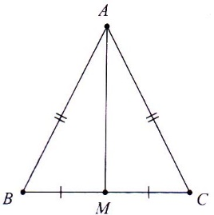**5**. a) ABM = ABD (c.c.c)

Suy ra  Suy ra đpcm

b) Suy ra ( Góc tương ứng)

Mà = 180°

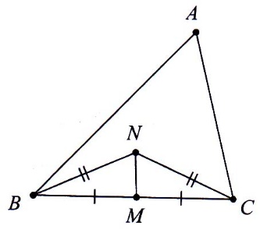=> = 90°. Suy ra AM BC.

**6.** Tương tự **5**. HS tự làm.

**7.** Tương tự **6**. HS tự làm.

**8.** a) NMB = NMC (c.c.c)

b) Suy ra (c.g.t.ư)

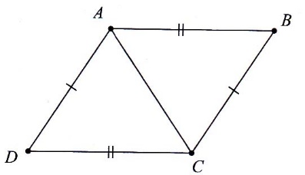c) Điều kiện là AB = AC.

**9.** a) ABC = CDA (c.c.c).

b) => =>AB||CD

=> AD || BC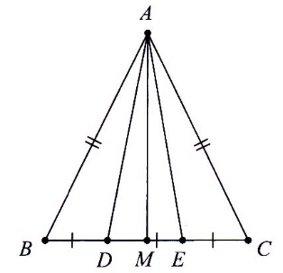

**10.** a) ABE = ACD (c.c.c)

=> .

b) ADM = AEM (c.c.c)

=> => AM là phân giác 

c) Từ câu a => = (180° - 60°): 2 = 60°